基于视觉状态风险分层的多类别图像分类模型测试：一项实证研究
Visual-State Risk Stratification for Testing Multiclass Image Classifiers: An Empirical Study
工作稿版本：2026年10月7日修订版v2。正文与同版《优点》《局限性》及补充材料同步；实验数据与冻结模型未改变。

摘要
总体分类指标能够概括模型在给定测试集上的表现，却难以说明失败集中在哪些视觉条件。本文研究自动视觉状态组织对模型测试的诊断价值，将状态覆盖、风险构成和失败广度分别评价。我们冻结八种架构、每种三个训练种子的24个六分类模型，在COCO、VOC2007和Objects365的5400个确认目标上进行评测。两种视觉语言模型分别描述预定义状态，风险分层不读取被测分类器输出。在三个确认池、两种标注来源中，所有运行的最高风险层Macro-F1均低于最低层，平均落差为14.44—41.80个百分点，并超出10000次类别平衡随机划层的波动。固定测试总量和类别比例后，以21个实际比例点改变最高风险层占比，平均F1终点下降12.29—34.77个百分点。连续面积对照表明，大幅端点差不依赖VLM；多维评分并未获得普遍更强区分度。但在支持充分的新来源中，冻结薄弱条件仍可复现，许多非尺度条件在面积分层调整后保留Recall负差。覆盖选样相对随机选样具有条件性诊断收益，强基线与严格控制限定其范围。研究支持以自动条件报告补充总体指标、指定进一步测试，同时保留标签语义不确定性；覆盖增长或错误增加本身不能证明测试全面更优。
关键词： 深度学习测试；视觉状态覆盖；风险分层；多类别分类；失败诊断；实证研究

1 引言
一个模型取得较高的总体F1，不意味着它对背向、部分可见或严重模糊的目标同样可靠。当这些条件在测试集中占比较低时，总体指标可能掩盖局部薄弱状态。对于学习型软件，测试数据构成改变还会显著改变测得指标，即使软件、模型权重和推理过程均未改变。因此，测试报告需要同时回答“测过哪些条件”和“在这些条件下表现如何”。
深度学习测试已有内部覆盖、Surprise Adequacy和输入多样性等研究。DeepXplore与DeepGauge描述网络内部活动，Surprise Adequacy衡量测试行为与训练行为的差异；Input Distribution Coverage及黑盒多样性研究评价输入空间充分性与失败揭示（Pei et al., 2017; Ma et al., 2018; Kim et al., 2019; Dola et al., 2023; Aghababaeyan et al., 2023）。已有实证结果也提醒：覆盖数值增长不能替代有效性验证（Harel-Canada et al., 2020）。
本文选择测试者能够理解的外部可见条件。视觉语言模型（VLM）描述固定目标区域，五维评分依据预定义映射组织类别内风险层，频次覆盖独立记录各状态的证据数量。风险用于组织条件，覆盖用于描述已测试证据，分类结果用于评价行为。三者分开后，F1下降可以解释为固定模型面对另一种测试构成时暴露能力差异，不能解释成模型参数退化；覆盖增长也不能直接解释成测试策略全面更好。
本文研究以下三个问题：
1. RQ1：预定义视觉风险分层能否区分模型表现，超出类别平衡随机划层的波动，并在评分变化后保留差异？
2. RQ2：固定测试预算和类别比例后，改变风险构成如何影响测得性能与模型排名？
3. RQ3：视觉状态分析能提供哪些可复现的薄弱条件和额外诊断广度，其价值边界在哪里？
贡献分为三个方面：第一，给出状态证据、类别内风险和分类结果相互分离的可审计测试协议；第二，通过固定模型、随机划层、维度删除、连续面积对照及固定预算风险混合，提供条件性能与排序响应证据；第三，以冻结薄弱状态确认、面积层内比较及预算、风险、错误数量控制，评价状态诊断的用途和边界。本文定位为测试协议与实证研究，不提出新的分类器或模型修复算法，也不以覆盖选样全面优于其他方法作为结论。

2 相关工作

2.1 覆盖与测试充分性
DeepXplore结合内部覆盖与差分行为生成测试，DeepGauge提供不同粒度的覆盖标准（Pei et al., 2017; Ma et al., 2018）。本文的遮挡、可见性等外部状态不等同于网络逻辑或神经元覆盖。Harel-Canada et al.（2020）的结果针对其神经元覆盖实验设置，不能被外推为所有覆盖度量无效，但说明覆盖与错误揭示必须分别验证。
Input Distribution Coverage使用潜在输入特征及其交互衡量充分性（Dola et al., 2023）。本文统计有限、可解释的字段—枚举值状态，属于边际覆盖：分别覆盖“朝向”和“可见性”并不表示它们的组合都被充分测试。因此，高覆盖分数不被称为现实视觉情形的全面覆盖。

2.2 测试优先级与多样性
DeepGini利用分类概率不纯度选样，Surprise Adequacy度量相对训练行为的差异，Core-set提供表征空间几何多样性的选样思路（Feng et al., 2020; Kim et al., 2019; Sener and Savarese, 2018）。本文实现DeepGini、距离型Surprise Adequacy（DSA）和冻结ViT表征上的贪心k-center作为对照；k-center是几何基线，不是完整主动学习和再训练流程。
黑盒输入多样性测试和DeepGD已研究不同失败的揭示（Aghababaeyan et al., 2023, 2024）。本文不把“发现多种失败”当作首次提出的目标，区别在于可解释状态、双自动标注、冻结条件的新池确认和逐真实类别等错误数控制。DeepGD未直接实现，本文不对其作性能比较。

2.3 可解释子集诊断与后续测试推荐
可解释的薄弱子集已经有直接相关研究。Domino利用跨模态表征和错误感知混合模型发现连贯子集，并生成自然语言描述（Eyuboglu et al., 2022）；VLSlice面向未标注图像提供用户引导的交互式视觉语言子集发现（Slyman et al., 2023）。因此，可理解的失败描述本身不能作为本文全部新意。本文风险组织采用预定义词表与评分、不读取被测分类器结果；使用预测发现薄弱状态是独立阶段，所得条件在新池确认前冻结。
2026年预印本What to Test Next结合暴露稀缺性与相邻已测条件的失败信息，推荐缺失驾驶场景，并以LLM编排验证流程（Aich et al., 2026）。它研究缺失场景推荐；本文研究固定候选池上的六分类条件报告，关注预定义组织是否区分行为、冻结条件是否在新来源复现，以及控制风险和错误数量后的诊断广度。这些区别界定问题和信息访问条件，不构成优于Domino、VLSlice或SliceScorer的性能证据，也不声称首次可解释诊断或这些工作缺乏外部验证。

3 测试协议

3.1 任务与信息边界
任务为固定目标区域的dog、cat、horse、sheep、person和car六分类。每个样本使用官方目标框及类别标签，分类器输入为预先确定的框裁剪图。person表示数据集中的人体目标，不是正脸识别。本文不评价目标定位、开放世界识别或整个视觉任务的全面可靠性。
VLM输入包括原图、A框标记图和A框放大裁剪图。通用提示列出五种允许类别，car提示明确指定车辆，追加的目标ID带有类别后缀，因而类别信息可获得。这不是隐藏类别的独立识别实验；VLM用于状态描述，不提供分类真值。每个目标—模型组合的分类预测只计算一次并缓存；更换状态来源改变测试组织，不改变预测。图1显示这一信息边界。
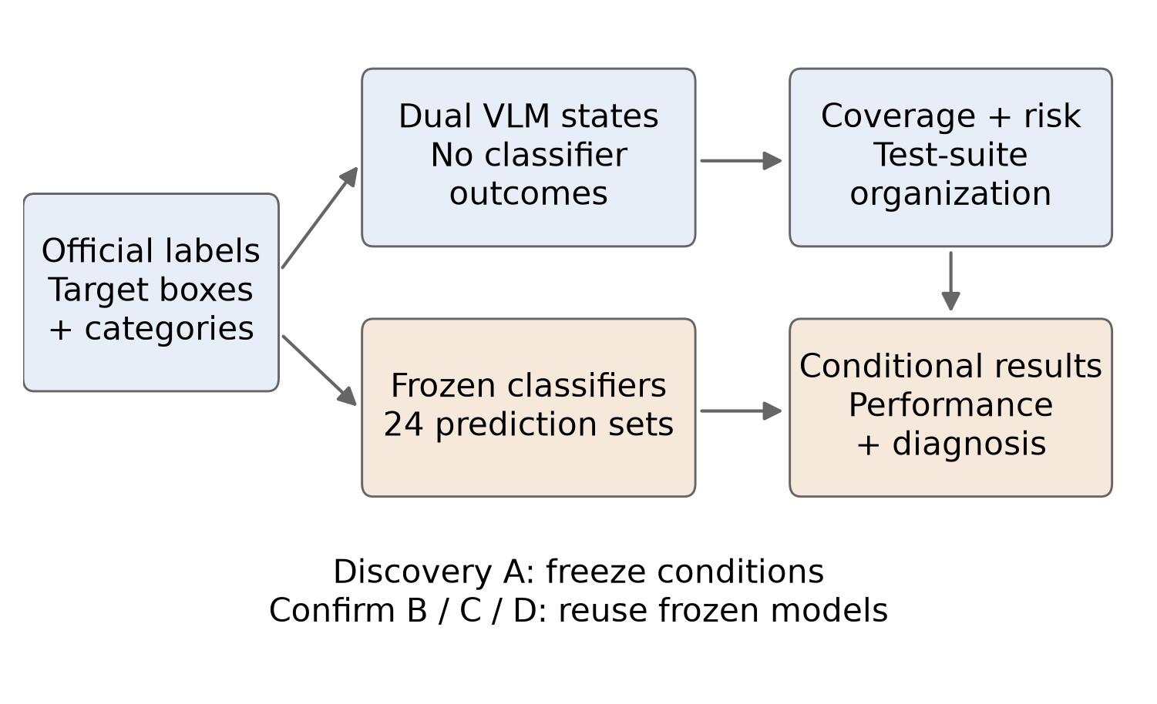
图1 测试工作流。官方标注定义目标与类别真值；VLM状态组织测试条件；冻结分类器输出仅用于结果评价。
本地标注器为qwen3-vl:30b-a3b-instruct，线上为sensenova-6.8-flash-lite。通用对象原生协议19字段、car协议18字段，映射为14项共享字段：身体可见性、朝向、遮挡程度、遮挡物类型、截断程度、群体关系、交互关系、场景、背景复杂度、模糊、照明、目标背景对比、可识别性、呈现形式。另由程序计算原图目标尺度，形成15项分析字段。完整枚举与归并规则见补充材料S1。无法判断时保留unknown；结构校验成功不等于语义准确。

3.2 覆盖度量与选样
状态定义为“字段—枚举值”对，多值字段可同时激活多个状态。类别c的状态宇宙U_c是该池两种标注来源观测到的已知状态并集，在全部预算中固定。频次覆盖定义为：
$C_{c}(S) = \frac{1}{|U_{c}|}\sum_{s∈U_{c}}{min(\frac{n_{s}(S)}{τ}, 1)}， C(S) = \frac{1}{6}\sum_{c=1}^{6}{C_{c}(S)}， τ = 20$
其中n_s(S)为状态支持数，20为饱和阈值。unknown不算已覆盖证据。指标相对于当前候选池定义，不是所有可能视觉情形的绝对覆盖率；不同状态宇宙的百分比不直接比较。固定标签和分母、累积不删除样本时，覆盖按定义不会下降，这一单调性不是测试有效性的实验结论。
Coverage贪心选择稀缺状态，其增益为：
$g(x | S) = \sum_{s∈A(x), n_{s}(S)<20}{[log(n_{s}(S)+2) − log(n_{s}(S)+1)]}$
计数跨层累计。这一凹增益并非上述线性截断覆盖指标的严格优化，也不直接优化错误数。主要方法比较在每个“类别—风险层”内，以“风险中点、未知维数”定义风险格，按比例及最大余数法分配共同配额。Coverage、Random、DeepGini、DSA、k-center和删字段Coverage共享配额，Random在格内无放回重复抽样1000次。
补充协议先不受共同配额约束地选择Coverage，再让Random精确匹配该序列的风险格直方图。它改变了Coverage的可行选择集合，不能把两协议结果差异视为增加一个控制后的单一因果效应。删字段组删除五项风险字段及可识别性，保留九项共享字段，但剩余字段仍可能关联难度。

3.3 风险层与对照
风险评分范围0—13，由表1五个可见维度相加。评分不读取分类器置信度、表征或错误，也不用VLM可识别性字段。unknown在主分析取该维度最大分值的一半，上下界重新划层作为敏感性分析。每类按评分排序，同分按目标ID排序，均分为Q1—Q5。Q5是类别内相对高风险层，不是六类通用的绝对难度阈值。
表1 预定义风险映射。尺度使用目标框面积与原图面积之比。
维度 | 分值映射
面积比a | a ≥ 0.10: 0; 0.03 ≤ a < 0.10: 1; 0.01 ≤ a < 0.03: 2; a < 0.01: 3
身体可见性 | full/most: 0; partial: 2; minimal: 3
遮挡 | none: 0; light: 1; moderate: 2; heavy: 3
截断 | none: 0; light: 0.5; moderate: 1; heavy: 2
朝向 | front/side/three-quarter: 0; back: 1; overhead/unusual: 2

设置三种控制。首先，每池进行10000次类别内随机排序，划为等数量五层，复用24组预测，构造随机分组下的面板平均Q5−Q1差分布。其次，逐次删除一维并重新划层，另分析等归一化维度评分；成员会改变，因此不作为单维因果效应。最后，固定120个目标、每类20个，以0%—100%、步长5%改变Q5占比，剩余从Q1—Q4抽取；21个实际比例点各重复1000次，并使用成对抽样顺序。B、D补充480目标预算，C无法支持该同规模预算。
新增连续面积对照仅以官方目标框面积比的负值排序，不使用VLM标签；与完整评分均按真实类别等分五层、同分按sample_id排序。G定义为Q1−Q5 Macro-F1，增量为完整G−仅面积G；正增量只表示端点区分更强，不表示语义更准确或测试普遍更好。分类器输入是缩放裁剪，因此原图面积是分辨率/上下文代理。补充材料S11保存独立六项检验家族及1000次共享随机并列优先级敏感性，只在分数完全相同时随机。本补充在已有结果之后设计，不声称项目初始预注册。
选样预算在B/D为每类20、40、60、80、100目标，在C为每类10、20、30、40、50目标；归一化预算AUC概括各池自身可支持范围，不代表跨池相同绝对测试量。

3.4 指标与冻结条件确认
报告Accuracy、Macro-Precision、Macro-Recall、Macro-F1及每类指标。Macro-F1是六个类别F1的算术平均，不能由Macro-Precision和Macro-Recall直接求调和平均。真实类别数量相等时，Accuracy与Macro-Recall相等。
原始失败状态广度统计错误所涉及的状态，但直接依赖选样时的自动状态标签。额外使用混淆类型广度和错误目标的表征簇广度；后者是表征多样性代理，不是真正独立缺陷的根因数量。主分析使用分类器冻结表征，敏感性使用统一ViT-B/16。簇数使用固定平方根规则、上限八簇，零错误和单错误另作固定处理。
为排除“错误越多所以类型越多”，两方法在每个真实类别取较小错误数q进行稀释比较。N个错误中某类型出现r次，则q个无放回错误中发现它的精确期望为：
$1 − \frac{\left({N−r \atop q}\right)}{\left({N \atop q}\right)}$
归一化广度作六类宏平均，再计算包含零预算原点、按最大预算归一化的梯形面积。这里AUC是预算曲线面积，不是ROC-AUC或F1提升。等错误数是事后评价控制，不能作为提前知道错误的在线选样。
发现池A筛选至少20目标、状态Recall比类别Recall低至少10个百分点的条件，每类每架构最多三项，最终冻结175条状态—架构组合（本地87、线上88）。清单在B预测前冻结，沿用至C、D；新池不足20目标则不可评价，不替换为新出现的有利状态。重叠状态不作为独立样本。
为检查粗尺度构成之外的条件信息，补充分析沿用冻结的非尺度假设。在每类连续面积五分位层中，状态与同字段已知非状态各至少两图才能匹配；可评价条件还要求总体及匹配状态至少20图、匹配参考至少20图、状态保留率至少50%。按匹配状态数量加权各层Recall差。这是五个面积层上的描述性标准化，不是连续面积精确相等、因果效应或标签准确率验证。

4 实验设计

4.1 数据与被测模型
表2区分发现、确认与训练用途。确认池B、C、D合计5400目标，发现池另有2400目标，各池六类等量。A主要来自Open Images，包含111个VOC2012 sheep目标；C按研究规则合并VOC2007源划分，不是官方排行榜评测。D使用Objects365 v2固定图像包前缀；初始验证来源sheep不足后，在新分类预测前记录扩充来源的技术修订。来源映射、清单、排除及修订见补充材料。
表2 数据用途与规模。各集合均包含六个类别且比例相等。
集合 | 来源 | 目标数 | 每类 | 用途
训练 | COCO | 1,800 | 300 | 模型训练
验证 | COCO | 90 | 15 | 权重选择
原始测试 | COCO | 300 | 50 | 历史参考
A | Open Images/VOC2012 | 2,400 | 400 | 薄弱状态发现
B | COCO | 2,400 | 400 | 新目标确认
C | VOC2007 | 600 | 100 | 外部来源确认
D | Objects365 v2 | 2,400 | 400 | 更大外部确认

训练与确认目标通过官方ID、图像及裁剪哈希、感知哈希和固定ViT相似度检查。近重复排除规则为感知哈希距离≤4且余弦相似度≥0.980，或距离≤8且相似度≥0.995。这不保证所有近重复或预训练数据重叠都被排除。
八架构为ResNet-18、ResNet-50、MobileNetV3-Small/Large、DenseNet-121、EfficientNet-B0、ConvNeXt-Tiny、Swin-T，各用三个种子20260916、20260917、20260918。ImageNet预训练后替换六分类头，全模型微调20轮；类别平衡加权抽样每轮3000样本、batch64、AdamW、学习率和权重衰减均10^-4、余弦调度。使用5%框边距裁剪、Resize256，训练RandomCrop224、翻转和颜色扰动，评估CenterCrop224。固定验证集Macro-F1选择权重，之后24模型冻结。统一配置适合控制比较，不代表每架构最优调参。

4.2 统计单位与证据层次
配对比较以八架构为主要单位，先在每架构平均三个种子；双侧穷举符号翻转检验共有2^8种赋值。架构/种子分层bootstrap5000次以有限池为条件；源图bootstrap分析固定模型面板下的样本波动，二者不混用。
每池原风险家族为两来源×三unknown规则共六项；Coverage相对Random的主要家族为两来源×两诊断指标共四项；强基线次要家族12项、删字段补充四项，另保留全部20项联合校正。八架构双侧精确检验最小p为0.0078125，高于12项Holm的首个阈值0.05/12，因此这一设计无法通过该家族的首步门槛。必须保留效应与未支持结论，不能把种子当额外独立架构或删除校正。
后补随机分层使用绝对差的双侧Monte Carlo检验、加一修正和六项Holm校正。随机95%范围是固定池随机划组的分布，不是部署性能置信区间。固定预算风险混合区间是成对重复抽样差值的百分位范围，不是均值置信区间。维度消融保留每池12项Holm校正。部分缓存分析在历史结果已知后设计，全文不称全程预注册。

4.3 自动标注与成本记录
分类真值来自官方类别。完整状态协议没有人工真值；Open Images官方框级二值属性仅提供遮挡、截断的部分参考。双VLM、unknown敏感性和消融评价不确定性的后果，不证明全部标签准确。
标注结果可复用于全部24模型。B成功请求的本地中位/P95时延为4.00/4.30秒、线上11.41/14.62秒；C为3.94/4.30与9.92/12.31秒。它们是请求级时延，不是端到端耗时。D日志包括重试等全部尝试，另在补充材料报告。未获得可核实账单和历史单价，不估计货币费用。
VLM是实验状态标注组件。Codex还协助分析代码和实质性稿件撰写；最终解释、参考文献核实与提交由作者负责，AI工具不列为作者。

5 结果

5.1 RQ1：风险差异超出随机划层波动
六个池—来源设置中，每个分类器运行的完整Q5−Q1均为负，平均差为−14.44至−41.80个百分点。原六项风险家族在每个池通过Holm校正。中间层不总是单调，VOC本地Q3就高于Q1；结论是端点差异可复现，而不是每层严格递减。
表3 完整风险层F1差与10000次类别平衡随机分层。除p外均为百分点；随机范围为零假设分布百分位。
池 | 标注来源 | 实际Q5−Q1 | 随机均值 | 随机95%范围 | 六项Holm p
B | 本地 | −25.50 | −0.01 | [−3.24, +3.22] | 0.00060
B | 线上 | −21.30 | −0.01 | [−3.24, +3.22] | 0.00060
C | 本地 | −16.57 | +0.02 | [−5.61, +5.76] | 0.00060
C | 线上 | −14.44 | +0.02 | [−5.61, +5.76] | 0.00060
D | 本地 | −41.80 | +0.01 | [−4.24, +4.23] | 0.00060
D | 线上 | −41.25 | +0.01 | [−4.24, +4.23] | 0.00060

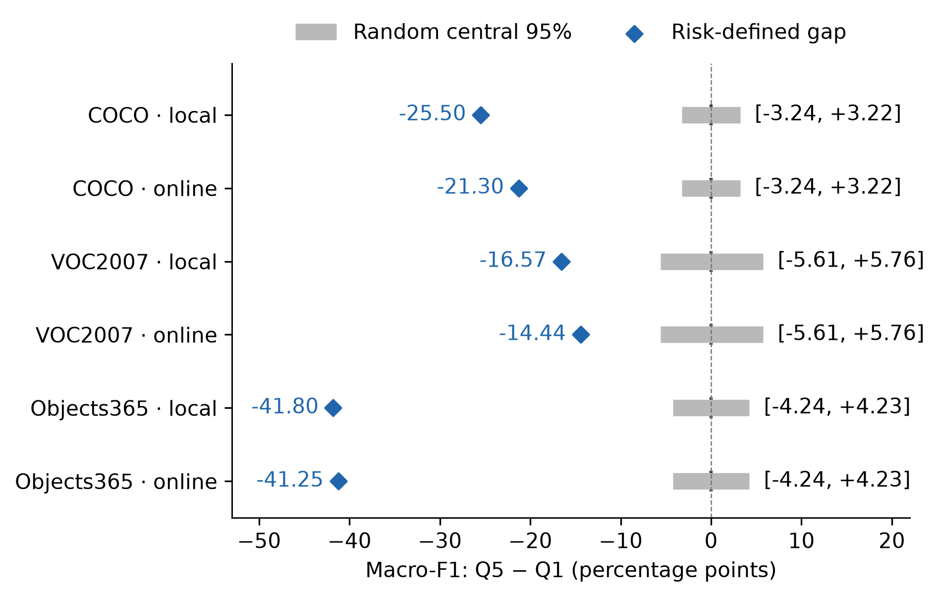
图2 风险定义的实际F1落差与随机分组范围。共同横轴；菱形表示实际差，灰色区间表示随机分层中心95%范围。
所有设置中均无随机重复达到实际差的绝对值，六项校正p均0.00060。固定池及模型条件下，随机分组波动不足以解释这些端点差异；这不证明优于所有有意义的其他分层，也不证明状态造成错误。
删除任一维后，各运行仍保留负向端点差。表4展示删除尺度和遮挡，完整六个变体及成员变化见补充材料S3。D删除尺度后的落差缩小9.43/13.26个百分点，是其五项删除中最大的衰减；删除参考一致性较弱的遮挡后，六设置差仍为−11.31至−43.11个百分点。不过维度相关、成员变化，消融家族校正未通过，最小调整p为0.09375。
表4 评分敏感性：平均Q5−Q1差（百分点）。消融结果支持方向保留，不证明维度特定的显著或因果作用。
池 | 标注来源 | 完整评分 | 去尺度 | 去遮挡
B | 本地 | −25.50 | −21.55 | −25.76
B | 线上 | −21.30 | −11.50 | −21.06
C | 本地 | −16.57 | −12.79 | −13.27
C | 线上 | −14.44 | −9.54 | −11.31
D | 本地 | −41.80 | −32.37 | −43.11
D | 线上 | −41.25 | −27.99 | −41.75

较强元数据对照改变了结果解释（表5、图3）。仅面积G在B、C、D分别为23.38、10.95、43.89个百分点；完整评分相对增量，本地/线上分别为B的+2.12/−2.08、C的+5.62/+3.48、D的−2.09/−2.64。正增量均未通过六设置Holm校正，D两项负增量校正p均0.04688。因此端点差不能证明加入VLM字段更有优势。两方法Q5成员保留率为37.50%—62.50%，也组织了不同目标。随机化同分次序后，六项增量中心抽样范围均保留其方向；这是分组敏感性，不是新的独立确认池。
表5 完整评分与连续面积单独分层的端点区分。G为Q1−Q5 Macro-F1；正增量有利于完整评分。区间重抽架构/种子、条件于既有目标。
池 | 标注来源 | 完整G(pp) | 仅面积G(pp) | 完整−面积(pp) | 模型/种子95%区间 | 六项Holm p
B | 本地 | 25.50 | 23.38 | +2.12 | [+0.60, +3.75] | 0.09375
B | 线上 | 21.30 | 23.38 | -2.08 | [-3.39, -0.69] | 0.09375
C | 本地 | 16.57 | 10.95 | +5.62 | [+2.35, +8.88] | 0.09375
C | 线上 | 14.44 | 10.95 | +3.48 | [+0.79, +6.21] | 0.09375
D | 本地 | 41.80 | 43.89 | -2.09 | [-3.28, -0.94] | 0.04688
D | 线上 | 41.25 | 43.89 | -2.64 | [-3.84, -1.55] | 0.04688

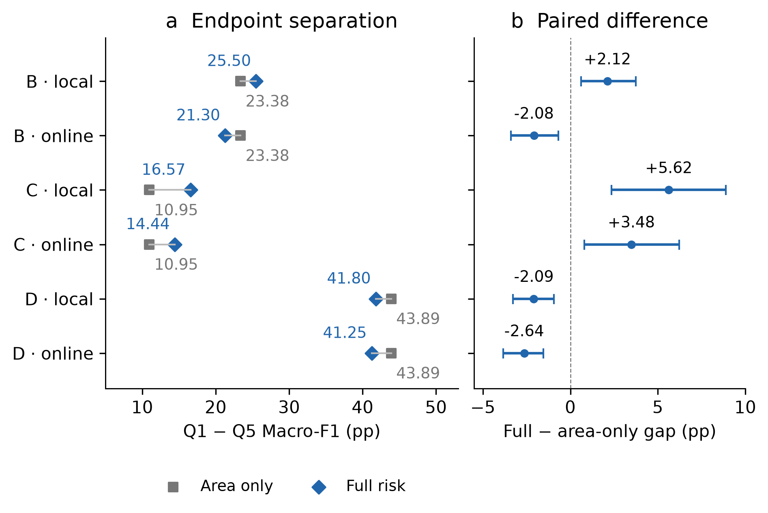
图3 左侧为完整评分与连续面积的端点区分；右侧为配对增量及模型/种子bootstrap区间，正负差使用共同坐标。校正检验见表5。
条件报告回答另一问题（表6）。141个冻结非尺度状态—架构假设中，B支持119个、109个平均调整Recall差为负；D支持122个、111个为负。支持组合的描述性平均差，本地/线上分别为B的−13.84/−12.93、D的−18.65/−16.84个百分点；这些重叠条件平均不等同于表10的架构加权推断统计量。C仅支持1/3个组合。许多自动条件在粗面积标准化后仍保留诊断关联，但不证明VLM评分提升端点区分、标签准确或面积已完全控制。
表6 按类别面积五分位标准化后的冻结非尺度条件。负差计数与均值为描述性结果；不可评价假设全部保留。
池 | 标注来源 | 冻结非尺度假设 | 可评价 | 负差 | 平均尺度调整Recall差(pp)
B | 本地 | 71 | 62 | 54 | -13.84
B | 线上 | 70 | 57 | 55 | -12.93
C | 本地 | 71 | 1 | 1 | -30.38
C | 线上 | 70 | 3 | 1 | -0.16
D | 本地 | 71 | 63 | 60 | -18.65
D | 线上 | 70 | 59 | 51 | -16.84

RQ1结论： 预定义评分区分度超出随机分组，但不持续强于连续面积。状态信息支持条件报告，在支持充分的池中保留调整后关联；标签语义仍未完整验证。

5.2 RQ2：固定预算构成揭示模型能力响应
固定120目标、每类20个后，从0%到100%Q5的平均F1变化在六设置中均为负（表7），48个架构—设置终点差也均为负。图4包含21个实际测量点，只连接均值，不拟合光滑曲线或创造观测。这里直接改变的是风险构成，不是仅操纵覆盖率。
表7 固定预算混合端点。F1为百分比，差值及重复抽样范围为百分点；0%端点从Q1—Q4取样。
池 | 标注来源 | 0% Q5 | 100% Q5 | 差值 | 成对95%抽样范围
B | 本地 | 90.18 | 69.40 | −20.78 | [−27.06, −14.21]
B | 线上 | 89.34 | 72.72 | −16.62 | [−22.82, −10.45]
C | 本地 | 91.80 | 75.88 | −15.92 | [−18.76, −13.05]
C | 线上 | 91.07 | 78.78 | −12.29 | [−15.23, −8.98]
D | 本地 | 79.81 | 45.04 | −34.77 | [−42.12, −27.58]
D | 线上 | 79.33 | 47.49 | −31.84 | [−39.65, −24.08]

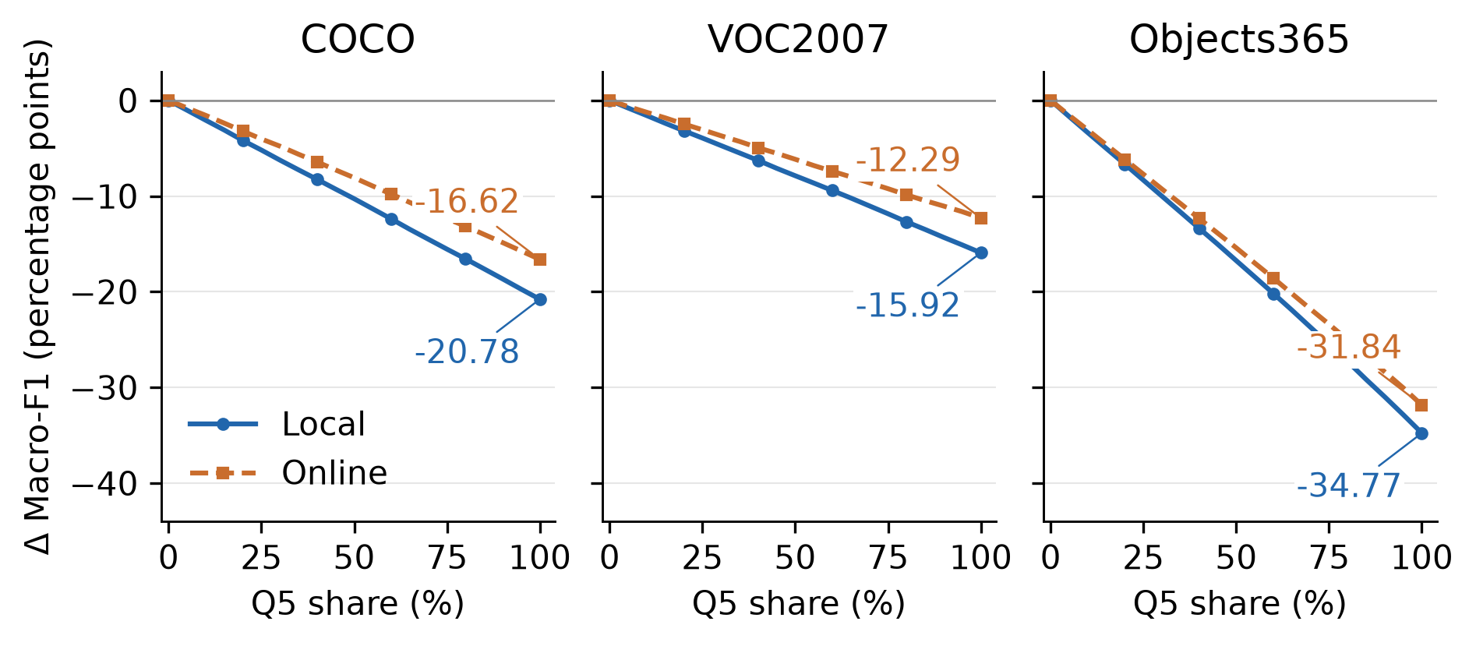
图4 相对于0%Q5的面板平均F1变化。测试量与类别比例固定，每线21个实测比例点、每点1000次抽样；仅部分点显示标记。
480目标敏感性在B、D保留终点方向。但每类Recall不保证降低，例如B本地car由95.18%变为97.20%，差值抽样范围跨零。类别内风险对不同类别代表不同挑战；跨类误报变化也可使Precision增加。因此不能从某一类别Recall或Precision推出总体F1必然单调。
表8使用完整Q5，与120目标混合分析区别报告。ConvNeXt-Tiny和Swin-T在六个完整Q5以及126个固定预算设置中始终占据前两位平均排名，部分中间架构移动最多四名。不过稳定均值不等于排序没有不确定性：D的Swin-T前二频率明显低于B，部分模型分差区间重叠。排名只适用于现有模型、训练配置和任务。
表8 完整Q5的Macro-F1（三种子均值，%）。B/D每层480目标，C每层120目标。
架构 | B本地 | B线上 | C本地 | C线上 | D本地 | D线上
ResNet-18 | 67.97 | 69.67 | 71.37 | 75.85 | 45.30 | 48.95
ResNet-50 | 70.02 | 72.48 | 77.35 | 80.32 | 44.59 | 46.57
MobileNetV3-Small | 64.67 | 67.95 | 69.09 | 72.26 | 42.49 | 44.14
MobileNetV3-Large | 68.77 | 71.84 | 76.05 | 79.90 | 45.57 | 48.04
DenseNet-121 | 66.13 | 70.21 | 73.25 | 74.60 | 39.64 | 42.86
EfficientNet-B0 | 70.66 | 73.57 | 73.58 | 78.17 | 46.24 | 48.87
ConvNeXt-Tiny | 74.97 | 78.36 | 84.46 | 85.50 | 51.60 | 54.03
Swin-T | 73.73 | 77.14 | 81.89 | 83.61 | 46.36 | 49.16

早期累积Coverage序列同时改变预算与构成。例如D本地覆盖由21.22%增到69.16%，F1先由78.32%升至80.01%，后降到65.91%。该序列不使用主要共同风险配额，不与主比较集合混用；它说明覆盖与性能需分开，不证明覆盖导致下降。
RQ2结论： 固定预算的风险混合揭示明显能力差异，并区分领先平均排名和构成敏感的中间排名；覆盖或风险增加均不能保证所有类别及指标单调。

5.3 RQ3：状态诊断可复现，选样收益有条件
表9在共同风险配额、逐类别等错误数下比较Coverage与Random。B、D的主要四项均获支持，C只有线上两项支持；差值是归一化诊断广度预算AUC，不是F1提升。全20项联合校正未支持这些结论。强基线完整结果保留在补充材料S4，包括C本地相对k-center的负差和D线上相对DeepGini的混淆广度负差−0.0031，不概括为全面胜出。
表9 共同风险配额与等错误数下Coverage减Random的诊断广度AUC。p按每池主要四项家族校正。
池 | 标注来源 | 混淆AUC差 | Holm p | 错误簇AUC差 | Holm p
B | 本地 | +0.0158 | 0.03125 | +0.0103 | 0.03125
B | 线上 | +0.0224 | 0.03125 | +0.0070 | 0.04688
C | 本地 | +0.0018 | 0.98438 | +0.0010 | 0.98438
C | 线上 | +0.0185 | 0.03125 | +0.0164 | 0.03125
D | 本地 | +0.0377 | 0.03125 | +0.0262 | 0.03125
D | 线上 | +0.0168 | 0.03125 | +0.0123 | 0.03125

精确匹配Coverage自身风险直方图后，D仅本地混淆类型保留校正支持。统一ViT错误簇表征支持D两项，却未支持B、C两来源。说明额外诊断收益对风险控制和表征敏感，不能声称完全独立于难度。
固定预算风险混合还提供一项负结果：原始失败状态广度随Q5占比上升，但对20%Q5参考逐类别等错误数后，混淆类型与错误簇广度未一致增加。因此更多错误可以涉及更多状态，却不一定提供更多不同失败证据。
冻结条件确认提供更直接的解释性（表10）。B、D多数条件支持充分且Recall低于相应类别平均；C只有本地1、线上3条组合可评价，不能证明完整清单迁移。D原175条中160条可评价，其中142条种子平均方向为负。它们是可能重叠的状态条件，不是160个独立缺陷或142个已证实根因。
表10 发现池冻结清单的新池确认。Recall差使用既定架构/运行聚合，不直接平均全部重叠状态。
池 | 标注来源 | 冻结组合 | 可评价 | 平均Recall差(pp) | 两项Holm p
B | 本地 | 87 | 78 | −21.73 | 0.01562
B | 线上 | 88 | 75 | −20.77 | 0.01562
C | 本地 | 87 | 1 | −23.83 | 1.00000
C | 线上 | 88 | 3 | +1.62 | 1.00000
D | 本地 | 87 | 79 | −22.89 | 0.01562
D | 线上 | 88 | 81 | −20.43 | 0.01562

表11与图5说明如何指定后续测试：ResNet-50在B的dog整体Recall为81.92%，但背向dog只有57.25%，可以明确提出新增背向dog的独立测试。DenseNet-121的中等尺度dog则高于类别均值，说明探索阶段薄弱条件不会全部复现。本文未实施模型修复，不把条件关联称为因果根源。
表11 B中的状态诊断案例及非复现方向。Recall为三种子均值，支持量为唯一目标数。
架构与条件 | 来源 | 支持量 | 类别Recall(%) | 状态Recall(%) | 差(pp)
ResNet-50，背向dog | 本地 | 46 | 81.92 | 57.25 | −24.67
ResNet-50，小尺度cat | 程序/本地 | 23 | 82.67 | 39.13 | −43.54
ResNet-50，严重模糊sheep | 线上 | 44 | 88.42 | 57.58 | −30.84
DenseNet-121，中等尺度dog | 程序/本地 | 79 | 73.42 | 81.01 | +7.60

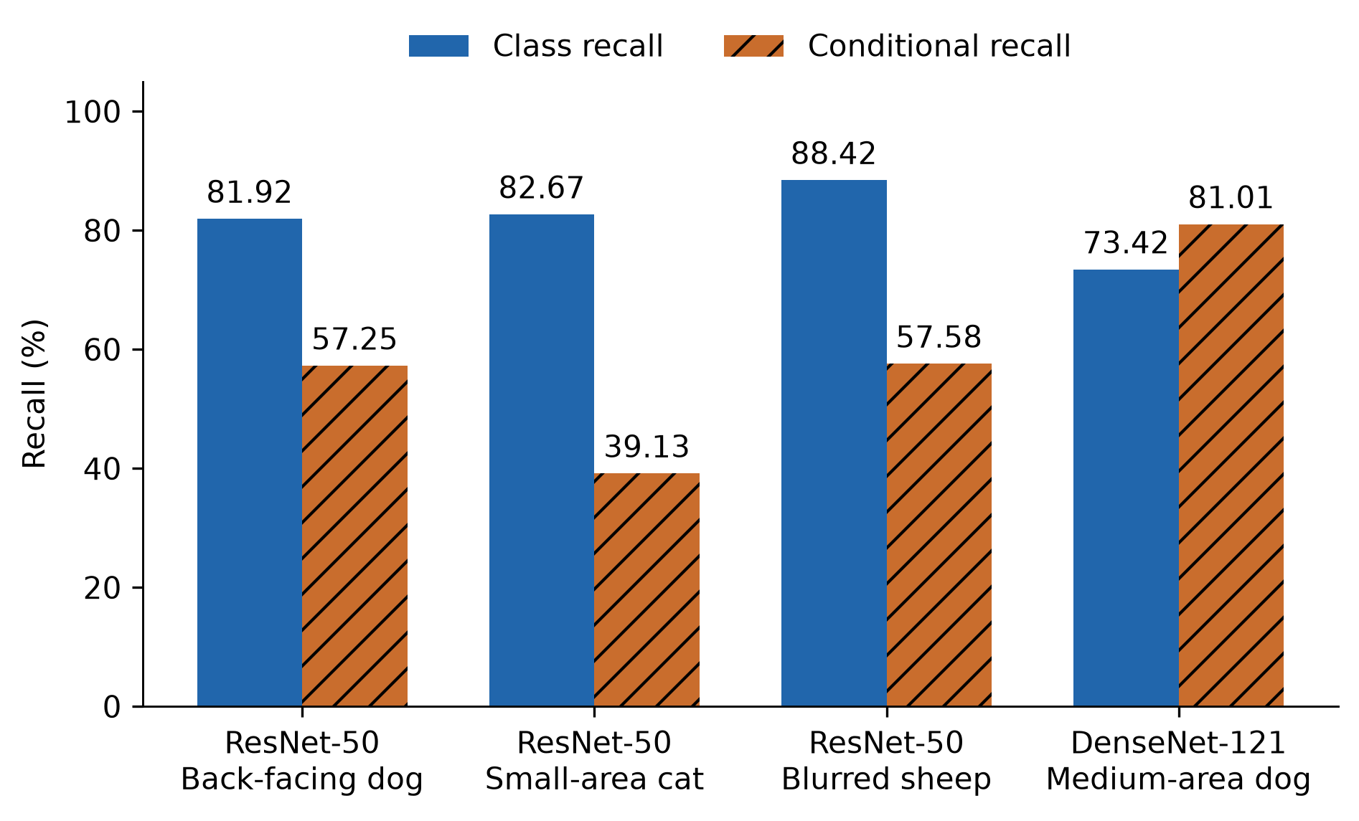
图5 类别总体与条件Recall对比，共同0—100%坐标。第四例保留正向差，不删去未复现条件。
图6将四个既有条件与真实目标、分类器实际输入和缓存预测连接。每个条件按sample_id选择首个满足三种子均错误（前三行）或均正确（第四行）的目标；明确的结果依赖示例规则不能估计失败比例。状态仍是自动标签，图示不是语义复核。VLM可见原图上下文不等于分类器实际获得的224像素中心裁剪。
Resize(256)先缩放裁剪短边，再进行CenterCrop(224)；细长目标可能因而丢失部分目标信息。因此条件结果描述冻结分类器加预处理流程的能力，不单独隔离架构内在能力，也不能证明某个状态而非输入信息损失导致错误。
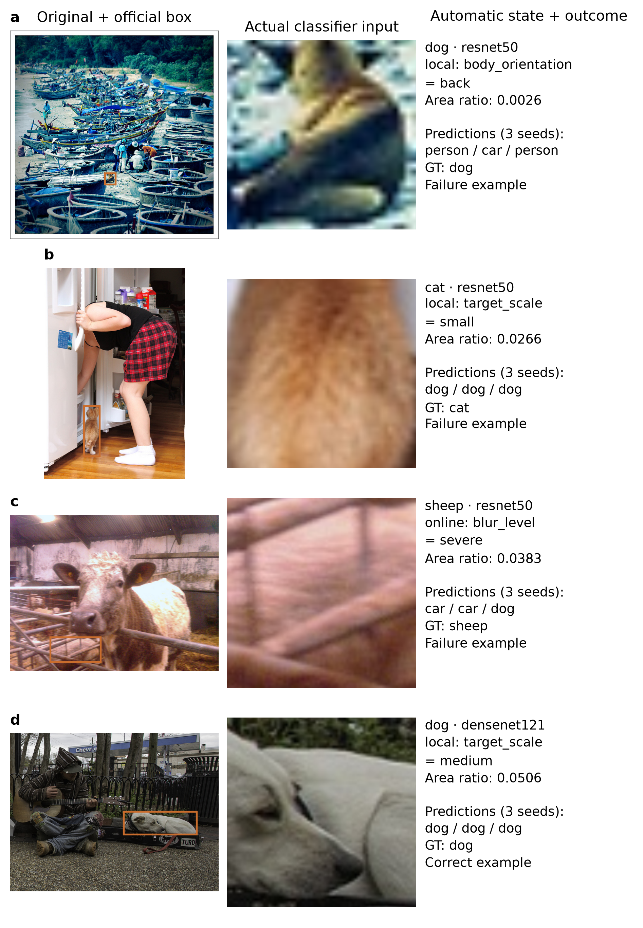
图6 四个既有诊断条件的真实目标：原图及官方框、存储的带边距裁剪经过实际Resize(256)/CenterCrop(224)后的输入、自动状态与三种子预测。类别真值来自COCO，第四行为正确例。图像用于说明信息访问和结果，不代表人工验证的状态真值。
RQ3结论： 支持充分时，冻结状态描述可以指出可复现、可执行的后续测试条件；额外选样广度受来源、控制和表征限定。

6 对模型测试的启示

6.1 指标应伴随测试构成报告
最强证据是测试组织：大幅风险端点差在固定模型面板、随机划层对照和独立来源中得到支持。模型报告应同时给出类别比例、风险构成、状态支持量及unknown情况。没有部署分布，就不能把条件测试分数直接当部署准确率。
扩展测试套件回答“增加了哪些状态证据”；固定预算混合回答“相同测试量重新分配到不同风险条件后，模型如何响应”。后者得分下降暴露条件能力边界，不说明被测软件发生退化。

6.2 诊断用于明确后续测试条件
状态报告把总体差异转为明确测试需求。冻结清单与不可评价标记限制了确认后更换薄弱条件的选择偏差。条件应有足够支持和新样本确认后，再作为持续弱点证据使用。诊断可以指导进一步测试；是否通过再训练修复属于独立问题。

6.3 覆盖作为证据记录
覆盖用于记录已执行的测试条件，不必成为所有场景最优的优先级策略。但若主张选样有效，就仍需控制风险、区分错误数量与类型并检查表征敏感性。现有负结果界定了这种用途。结合置信度或几何多样性的混合方法可作为未来研究，本文未验证其收益。
面积对照提示实际选择：若唯一目标是区分高低表现，便宜元数据可能足够且强于完整评分。需要复用条件描述、支持量和尺度之外的后续测试时，VLM额外成本才有更明确用途。本文支持这一限定的条件报告角色，不证明成本最优标注策略。补充材料S14另报告最大预算的期望归一化广度；等错误数稀释产生的小数不是独立真实bug数量，也不能由预算AUC直接换算。

6.4 当前证据支持的价值与使用边界
结果提供三个相互衔接的测试用途。风险层与随机划层对照说明测试组织具有经验区分度；固定预算混合显示同一冻结模型的测得能力会随视觉条件构成变化；冻结状态在支持充分的新来源及粗尺度调整后保留的条件差，提供可重复检查的后续测试线索。它们分别支持条件性能报告、构成敏感性评价及薄弱条件确认，不要求分类器F1提高，也不要求Coverage成为普遍最优的选样算法。
使用这些报告时，应同时展示目标数量、类别比例、条件支持量、unknown比例、预处理及比较的不确定性。优先检查支持充分且经过新目标确认的条件；对于支持不足、非复现和正向差条件，保留结果而不替换清单。原图与实际分类器输入并列的案例使条件报告能够连接具体测试对象，但结果依赖选出的示例不提供失败发生率。
连续面积对照进一步区分“产生落差”与“增加解释信息”。本文没有获得完整评分普遍更强的证据；自动状态的用途落在条件描述与复用诊断。它仍依赖标签语义和有限实验范围，不能把可复算性解释成自动标注正确性，也不能把诊断关联解释为已验证的根因或修复收益。

7 有效性威胁
构念有效性。 自动状态标签是主要不确定性。表12在固定二值映射、排除unknown后核对Open Images官方遮挡和截断属性，遮挡一致性较弱。这是部分字段参考，不是全协议语义准确率；表中F1是属性对齐指标，不是六分类F1。删除遮挡后方向保留不意味着其余标签完全正确。覆盖只统计边际状态，受阈值和池分母影响；错误簇依赖表征和聚类；风险维度相关，且原图尺度不完全等于裁剪中的有效信息。
表12 A中官方二值属性参考一致性。n为排除unknown后的有效比较量。
属性 | 标注来源 | n | 一致率(%) | 属性F1(%) | Kappa
遮挡 | 本地 | 2,289 | 61.16 | 66.84 | 0.238
遮挡 | 线上 | 2,284 | 66.07 | 69.67 | 0.331
截断 | 本地 | 2,289 | 67.50 | 65.46 | 0.384
截断 | 线上 | 2,287 | 79.62 | 74.08 | 0.576

内部有效性。 不使用被测模型输出定义风险，避免直接按错误选层，但不能控制全部混杂。共同配额仅匹配指定风险格，等错误数为事后控制，条件差异是关联。项目含探索阶段及后补缓存分析，不是全程前瞻性预注册。来源变化、技术替换和协议修订须可追溯。
面积单独排序已形成很大端点差，限制了多维评分相对便宜元数据的增量主张。面积调整诊断只控制类内五分位构成，层内连续面积及其他共现因素仍可能不同；重叠组合的负差数不是独立缺陷数。Resize后中心裁剪也可能移除目标线索，因而结果属于分类器加预处理流程的条件表现。图6的选择规则依赖缓存结果，其作用是解释输入与输出，不能估计群体失败比例。
严格双VLM一致性不足以确认全部主结果（表13）。四项由VLM标注的风险字段不含程序尺度，要求四项都相同且非unknown；每池Q5仅保留五个目标，不能满足六类的比较支持。因此严格一致子集的高低层比较和排名不可估计。逐字段一致子集保留B、D许多缺陷方向，但属于更宽松、筛选后的分析，不代替完整协议验证。
表13 严格双标注一致性支持量。Q5为六类合计保留目标数。
池 | 目标数 | 四风险字段一致 | 保留(%) | 全14字段一致 | 保留Q5目标
B | 2,400 | 166 | 6.92 | 4 | 5
C | 600 | 56 | 9.33 | 0 | 5
D | 2,400 | 187 | 7.79 | 8 | 5

统计有效性。 八架构独立单位有限、精确检验分辨率粗；1000次抽样不会产生1000个独立架构或新目标。保留校正、效应量和未支持结果，不把检验力限制解释成等效。条件重叠、稀疏支持和共享目标进一步限制解释。未收敛混合效应尝试不作为推断证据。
外部有效性。 六类、三确认池不代表所有视觉任务。B与训练共享COCO来源，C、D提供来源变化。八架构使用统一迁移学习配置，不能排名全部最新基础模型。目标框裁剪排除了定位难度，候选池预标注假设提前获得全部图片，预训练重叠无法完全排除。公开材料须遵循数据集及原图许可。

8 结论
在所评估六分类任务、24冻结分类器和三个确认池中，预定义风险层形成超出随机分组的大幅端点差异。连续面积也可提供同样强或更强的区分，因此不能仅凭端点差为VLM使用辩护。固定预算混合揭示风险构成对测得能力和条件排名的影响。支持充分时，冻结状态可复现薄弱条件，许多条件在粗面积标准化后仍保留差异，为进一步测试提供描述。研究支持总体指标之外的条件报告，不证明全部自动标签准确、因果根源或Coverage普遍更优。覆盖、风险与结果分别报告，有助于使测试结论易于解释且范围明确。

声明与数据可用性
资助： 作者待填写真实基金与编号；无专项资助也须由作者确认，不自动代填。
利益冲突： 作者待提供所有作者的真实财务及非财务利益冲突声明。
作者贡献： 作者待按真实贡献填写姓名与职责，AI工具不列作者。
伦理与许可： 使用现有对象图片，不推断个人身份、族裔或敏感属性。作者待核对本机构适用要求及来源许可，不声称已有未核实的豁免。
数据可用性： 新增本地便携审阅包包含B/C/D目标ID、官方框与哈希、双来源自动状态、24分类器全部logits/预测、冻结风险部件及成员、固定假设、脚本和原提示词。独立入口无需网络、GPU或API密钥，可复算尺度对照、历史完整风险层及面积内诊断。历史选样和混合证据按清单提供；入口不重新训练或重做历史VLM调用。材料尚未公开归档，原图遵循来源许可。作者信息暂未确定，保留待填真实持久访问位置、许可清单及限制，不能将本地包称为已公开数据。
独立临时目录解压复算已完成：八张新增结果表与保留输出一致，三池60项历史选样比较的效应均值、精确检验及校正家族核对一致。该检查针对冻结缓存分析，不重建原始表征或错误簇，也不验证自动状态语义。Word完成表、图和公式结构检查，整页渲染及LaTeX全文PDF编译尚未核验。
AI辅助： 实验标注与分析、撰稿辅助见方法。作者须审核最终版本并对科学证据及解释负责。

参考文献
Aghababaeyan, Z., Abdellatif, M., Briand, L., Ramesh, S., & Bagherzadeh, M. (2023). Black-box testing of deep neural networks through test case diversity. *IEEE Transactions on Software Engineering*. https://doi.org/10.1109/TSE.2023.3243522
Aghababaeyan, Z., Abdellatif, M., Dadkhah, M., & Briand, L. (2024). DeepGD: A multi-objective black-box test selection approach for deep neural networks. *ACM Transactions on Software Engineering and Methodology*. https://doi.org/10.1145/3644388
Aich, A., Garg, S., Kumar BG, V., Kashgari, T. Y., & Chandraker, M. (2026). What to test next: Interpretable coverage gap discovery in driving VLMs. *arXiv preprint*, arXiv:2606.01624v2. https://arxiv.org/abs/2606.01624
Dola, S., Dwyer, M. B., & Soffa, M. L. (2023). Input distribution coverage: Measuring feature interaction adequacy in neural network testing. *ACM Transactions on Software Engineering and Methodology, 32*(3). https://doi.org/10.1145/3576040
Eyuboglu, S., Varma, M., Saab, K., Delbrouck, J.-B., Lee-Messer, C., Dunnmon, J., Zou, J., & Ré, C. (2022). Domino: Discovering systematic errors with cross-modal embeddings. In *Proceedings of ICLR*. https://arxiv.org/abs/2203.14960
Feng, Y., Shi, Q., Gao, X., Wan, J., Fang, C., & Chen, Z. (2020). DeepGini: Prioritizing massive tests to enhance the robustness of deep neural networks. In *Proceedings of ISSTA*. https://doi.org/10.1145/3395363.3397357
Harel-Canada, F., Wang, L., Gulzar, M. A., Gu, Q., & Kim, M. (2020). Is neuron coverage a meaningful measure for testing deep neural networks? In *Proceedings of ESEC/FSE*. https://doi.org/10.1145/3368089.3409754
Kim, J., Feldt, R., & Yoo, S. (2019). Guiding deep learning system testing using surprise adequacy. In *Proceedings of ICSE*. https://arxiv.org/abs/1808.08444
Lin, T.-Y., et al. (2014). Microsoft COCO: Common objects in context. In *Proceedings of ECCV*. https://arxiv.org/abs/1405.0312
Ma, L., Juefei-Xu, F., Zhang, F., Sun, J., Xue, M., Li, B., Chen, C., Su, T., Li, L., Liu, Y., Zhao, J., & Wang, Y. (2018). DeepGauge: Multi-granularity testing criteria for deep learning systems. In *Proceedings of ASE*. https://doi.org/10.1145/3238147.3238202
Objects365 Consortium. (n.d.). *Objects365 dataset download and annotation resources*. https://www.objects365.org/download.html
Open Images. (n.d.). *Open Images V7 download: Bounding-box attributes and data formats*. https://storage.googleapis.com/openimages/web/download_v7.html
PASCAL VOC. (2007). *The PASCAL Visual Object Classes Challenge 2007*. https://www.robots.ox.ac.uk/~vgg/projects/pascal/VOC/voc2007/index.html
Pei, K., Cao, Y., Yang, J., & Jana, S. (2017). DeepXplore: Automated whitebox testing of deep learning systems. In *Proceedings of SOSP*. https://doi.org/10.1145/3132747.3132785
Sener, O., & Savarese, S. (2018). Active learning for convolutional neural networks: A core-set approach. In *Proceedings of ICLR*. https://arxiv.org/abs/1708.00489
Slyman, E., Kahng, M., & Lee, S. (2023). VLSlice: Interactive vision-and-language slice discovery. In *Proceedings of ICCV* (pp. 15291–15301). https://doi.org/10.1109/ICCV51070.2023.01403

